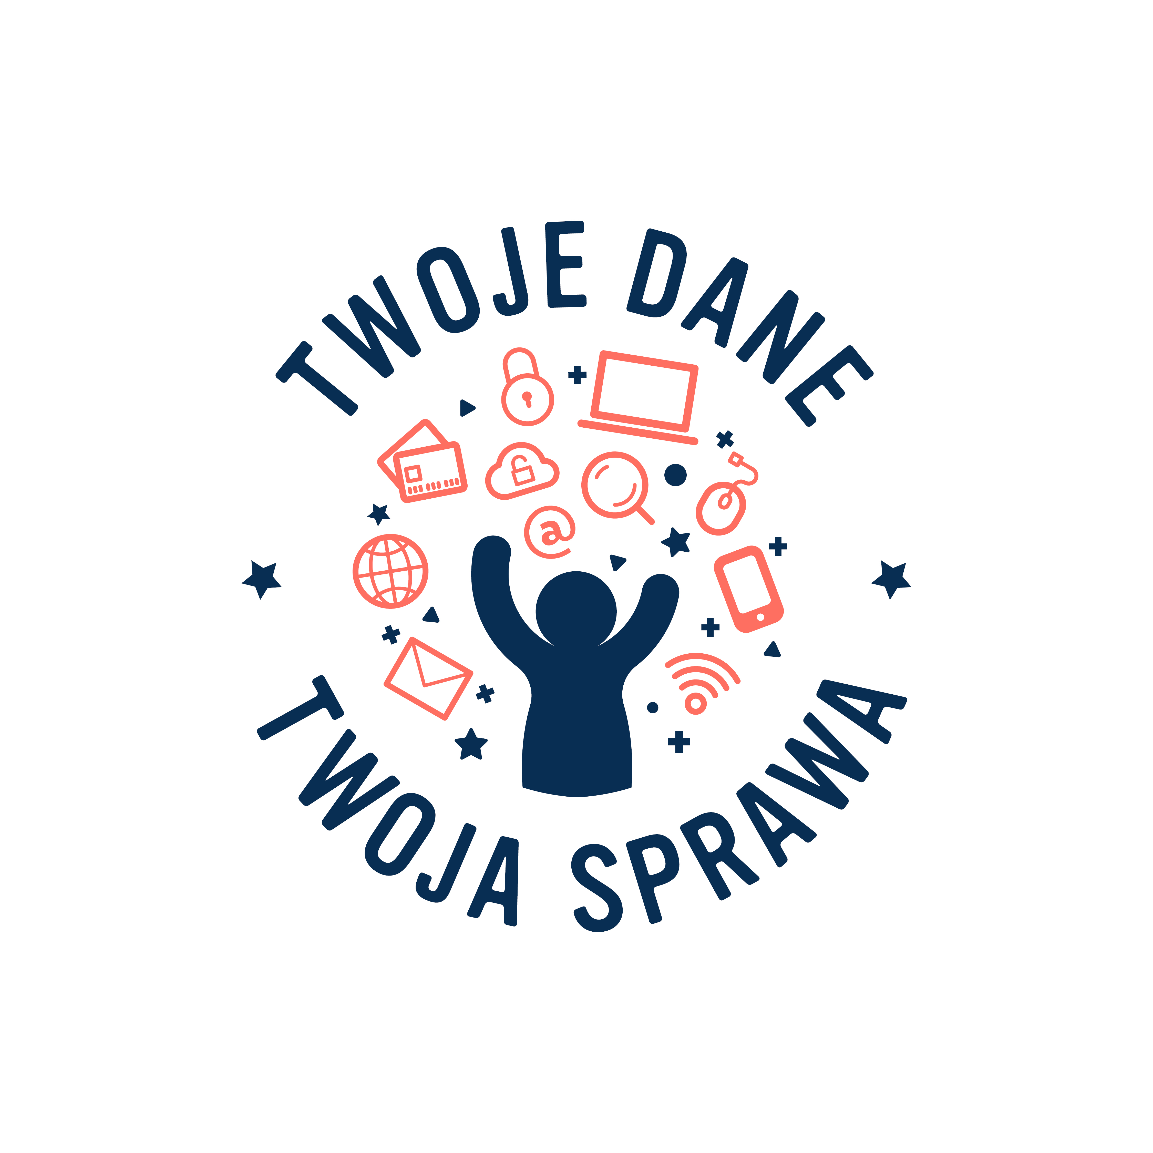
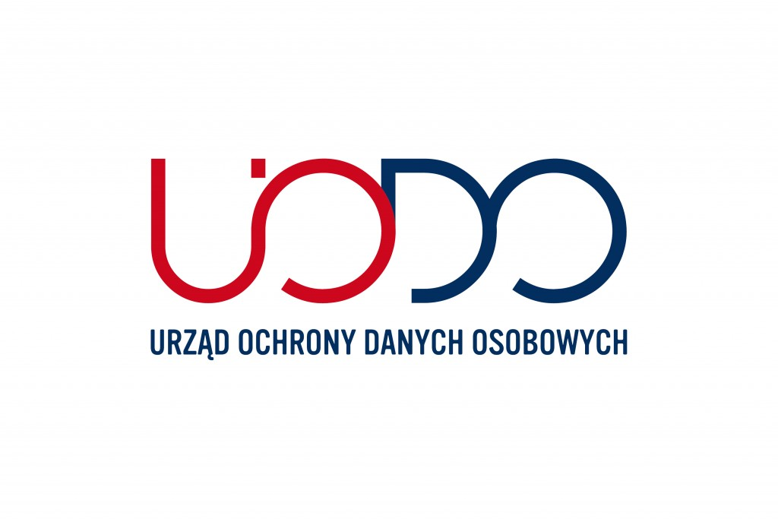
„Twoje dane – Twoja sprawa” – program edukacyjny
Urzędu Ochrony Danych Osobowych dla szkół
Podniesienie kompetencji pedagogów i nauczycieli oraz edukowanie dzieci i młodzieży, jak mają chronić dane osobowe zarówno w realnym, jak i w cyfrowym świecie, to główne cele ogólnopolskiego programu edukacyjnego „Twoje dane – Twoja sprawa. Skuteczna ochrona danych osobowych. Inicjatywa edukacyjna skierowana do uczniów i nauczycieli” prowadzonego przez organ ds. ochrony danych osobowych.
Jest on realizowany nieprzerwanie od 2009 r. pod honorowym patronatem Ministra Edukacji Narodowej i Rzecznika Praw Dziecka. W roku szkolnym 2020/2021 11. edycję Programu zainauguruje 2 dniowe szkolenie on line zorganizowane przez Jana Nowaka, Prezesa Urzędu Ochrony Danych Osobowych.
Systemowa edukacja w całej Polsce
Program „Twoje dane – Twoja sprawa” – skierowany do szkół podstawowych, ponadpodstawowych oraz ośrodków doskonalenia nauczycieli – jest systemowym projektem edukacyjnym Urzędu Ochrony Danych Osobowych realizowanym na skalę ogólnopolską.
Rocznie przystępuje do niego ponad 300 placówek, które podejmują różne działania edukacyjne na rzecz upowszechniania wiedzy o ochronie danych osobowych i prawa do prywatności zarówno w szkołach w całej Polsce, jak i w lokalnych społecznościach. Statystycznie rocznie Program realizuje ok. 3 000 nauczycieli oraz 40 000 uczniów.
Program „Twoje dane – Twoja sprawa” od lat stanowi inspirację dla nauczycieli, uczniów i rodziców, którzy biorąc w nim udział, pokazują, w jaki sposób od najmłodszych lat można uczyć dzieci zasad ochrony danych osobowych, przekazując trudne treści podczas zajęć lekcyjnych, pozalekcyjnych oraz innych wydarzeń tematycznych, przy wykorzystaniu gier i zabaw.
Dwa etapy realizacji programu
Program jest realizowany w dwóch etapach:
- najpierw wiedzę z zakresu ochrony danych osobowych i prawa do prywatności poszerzają nauczyciele, którzy m.in. biorą udział w dwudniowej konferencji szkoleniowo-informacyjnej, podczas której UODO przekazuje im pakiet materiałów edukacyjnych, w skład którego wchodzą: broszury informacyjne dotyczące zasad przetwarzania danych osobowych, scenariusze lekcji, prezentacje multimedialne i inne pomoce dydaktyczne ułatwiające realizację Programu. Materiały te i informacje są obowiązkowo przekazywane również radom pedagogicznym,
- w kolejnym etapie nauczyciele wiedzę zdobytą podczas szkolenia upowszechniają wśród uczniów, zarówno podczas lekcji z różnych przedmiotów, jak i podejmując się realizacji innych niestandardowych działań.

Szczegółowe informacje o programie: https://uodo.gov.pl/pl/p/tdts

